# 1、使用电脑注册账号

（1）首页点击注册进入注册页面。

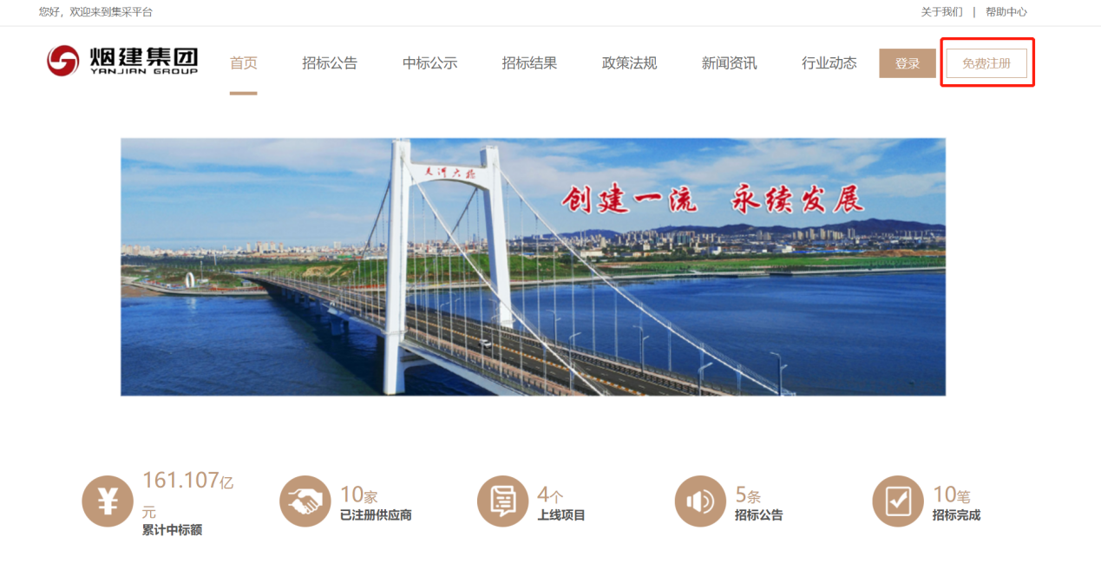

（2）注册页面如下图，请如实填写相关信息，填写完成后点击下方按钮。

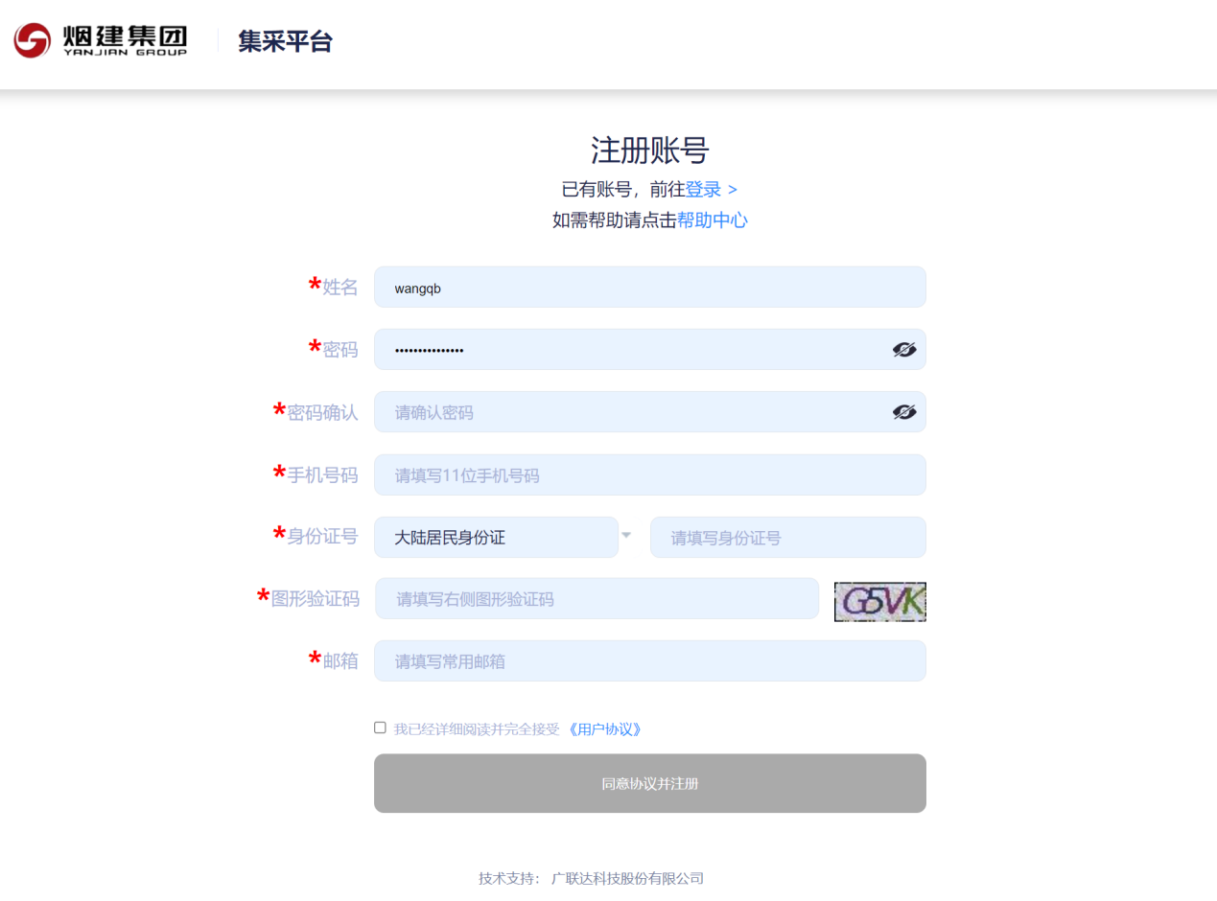

（3）填写完第一步的信息后，选择您的身份（企业或班组），完善详细资料。

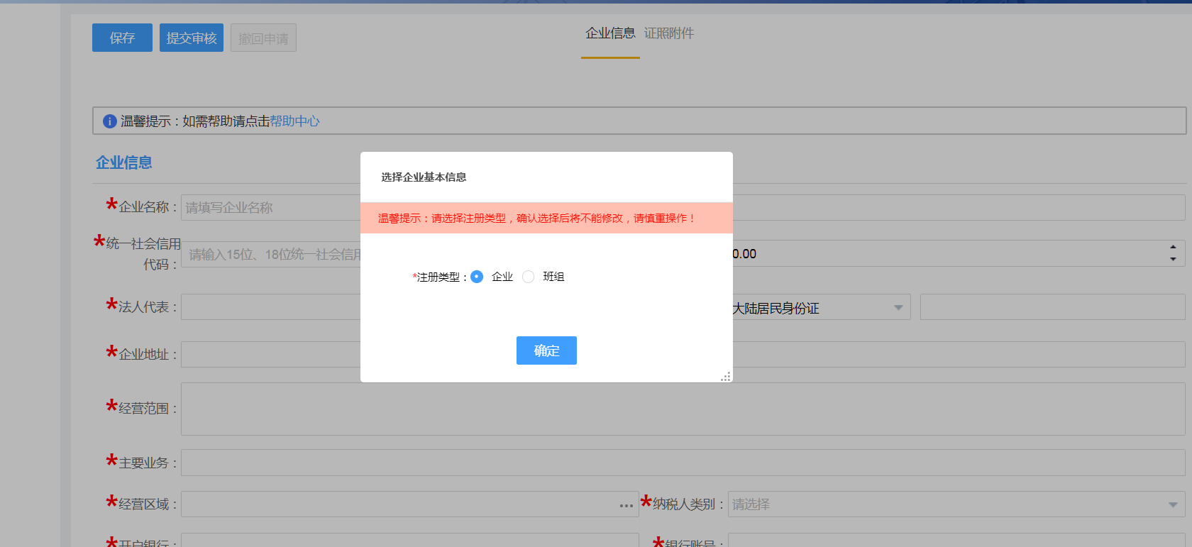

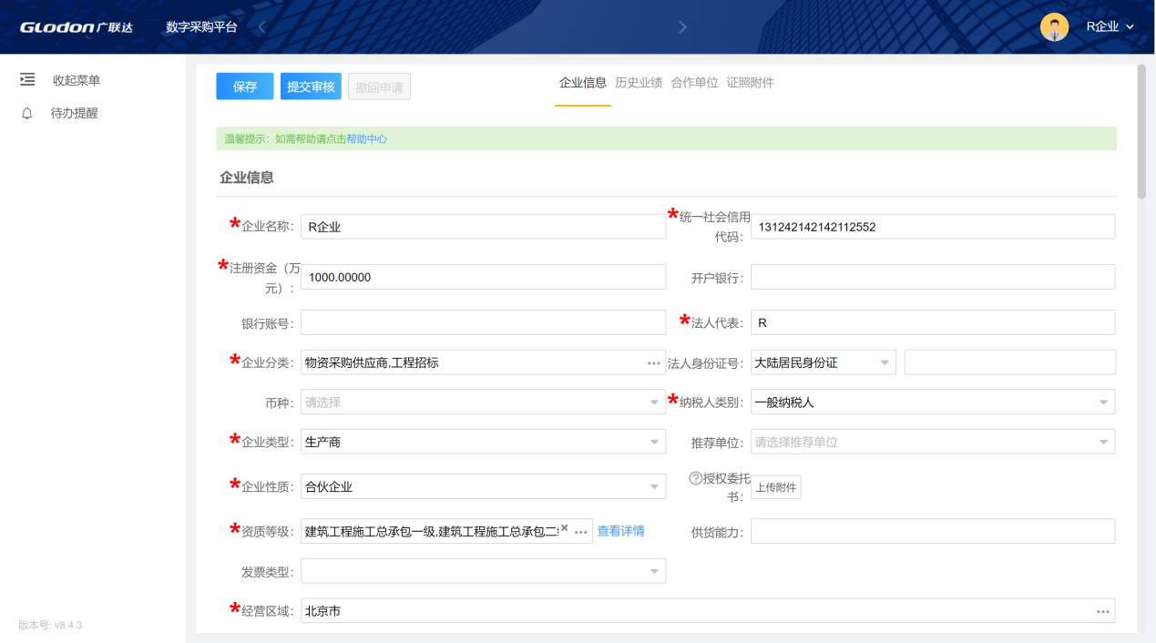

（5）第三步，根据您选择的企业分类，上传您的资质证书等相关附件。

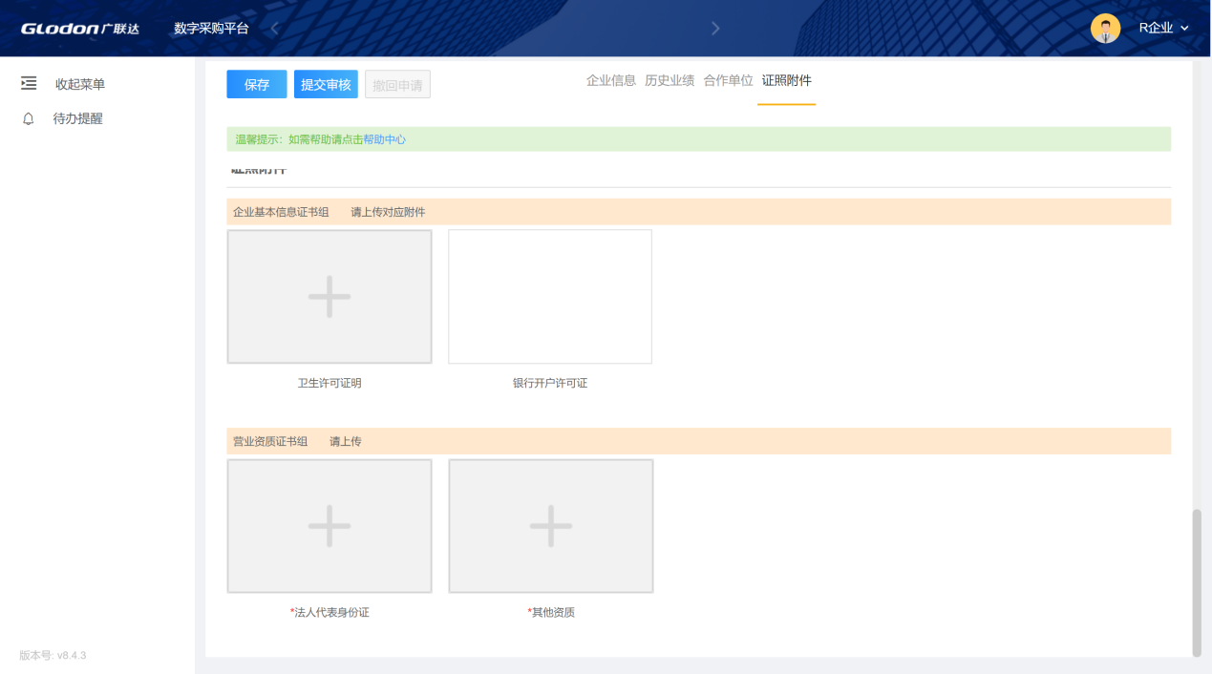

（6）填写完所有必须的信息后，您可以点击提交审核按钮。经过采购方审核通过，即可进入工作台参与招投标业务。在采购方审核之前，您可以撤回申请，修改信息后重新提交。

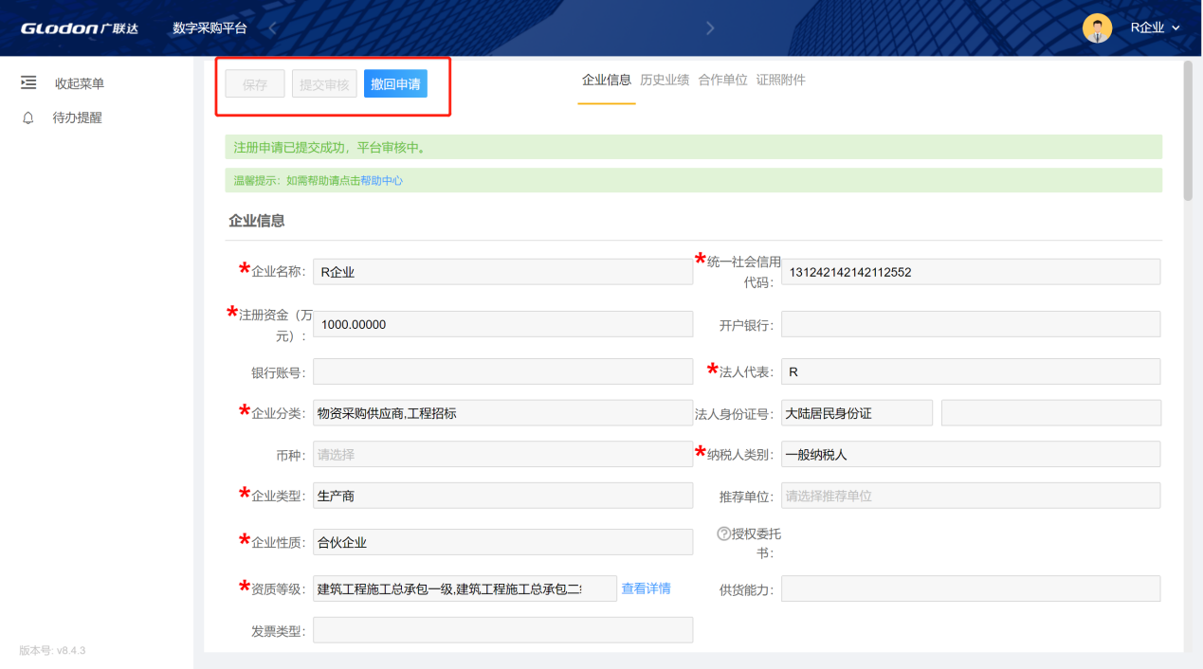

（7）您是否通过采购方审核，可在此处查看，系统会将未通过原因展示出来，您可修改相关信息，重新点击点击【提交审核】即可，采购方将收到最新的申请信息。

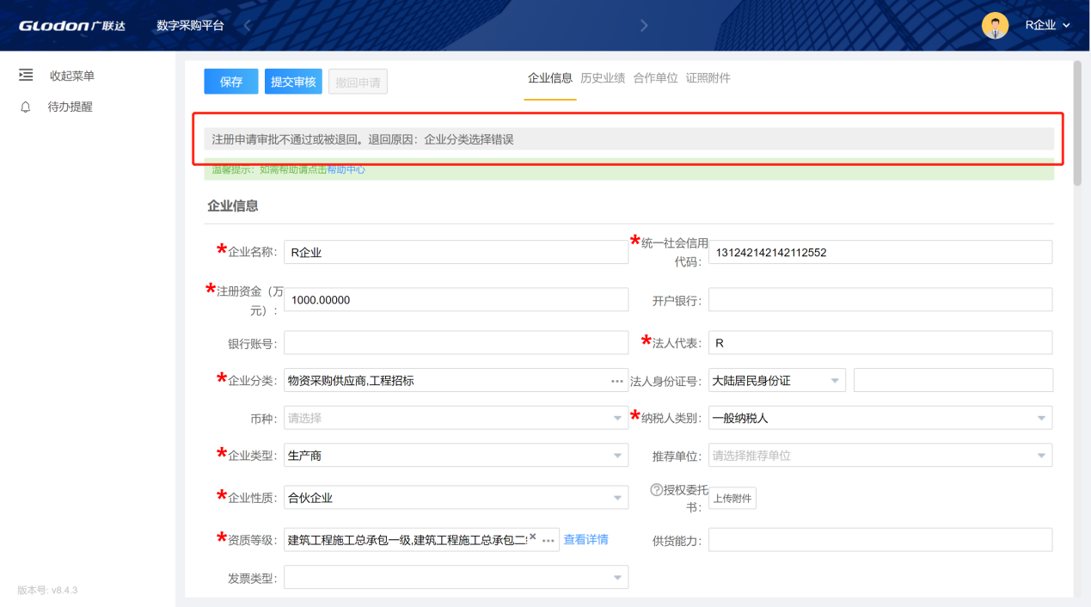

## 2、手机端扫码注册

1. 通过微信扫描首页底部的投标方二维码注册

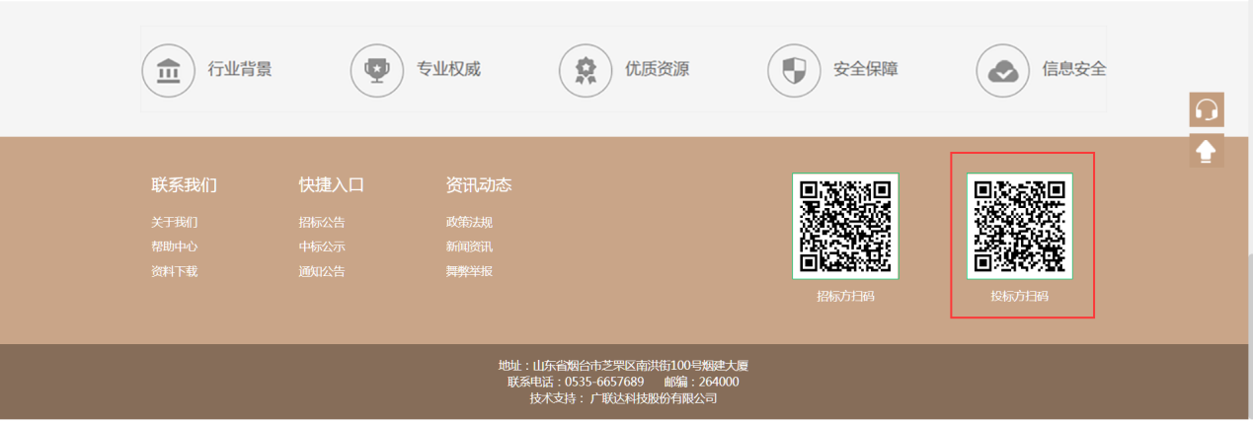

1. 通过项目工地公示二维码，扫码注册
2. 账号注册界面

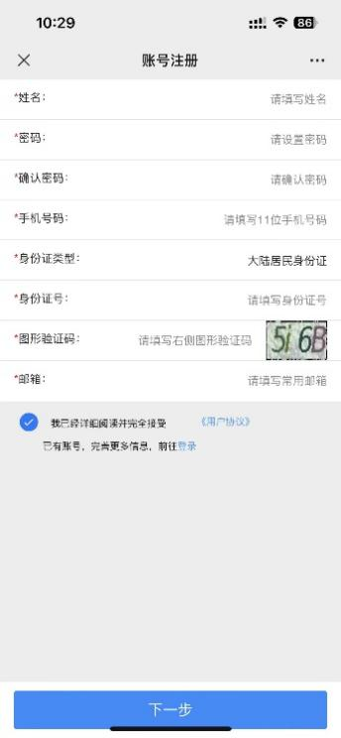 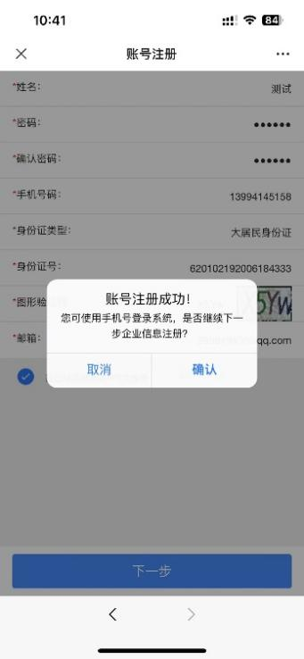

注意：注册时填写的手机号及密码为日后登录烟建集采系统的账号及密码

1. 注册成功后继续完善公司信息

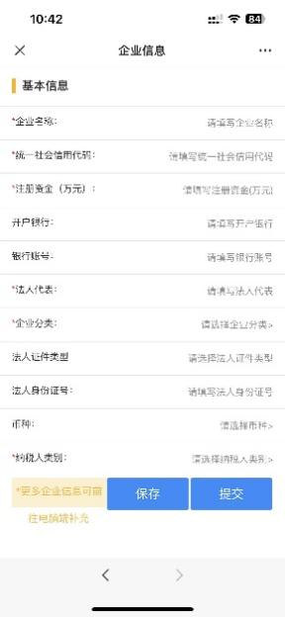 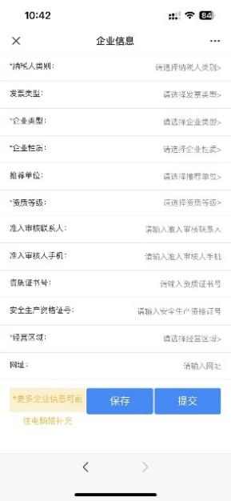 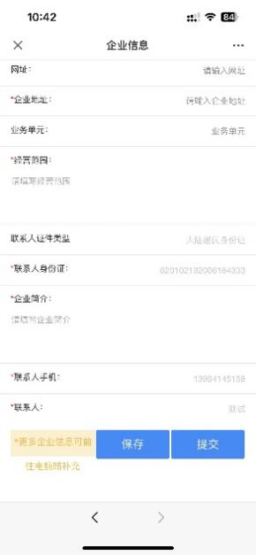

填写完成后点击保存及提交。提交的信息经过审批通过后，才能登录。

## 3、找回密码

当您密码忘记，可拨打首页热线电话05356657606，寻求采购方的帮助。